大班野趣游戏：协作取水
雕庄中心幼儿园 赵维
游戏目标：
1.自主选择取水的材料和工具，以小组合作的方式取到水池里的水。
2.在游戏中发展动作的协调与平衡能力、提高解决问题的能力，培养团队合作意识。
游戏材料：
1.装入少量水的水池
2.竹梯、竹竿、拱形桥、水管、小盆、竹筒等
预设玩法：
1.各组自由选择梯子、竹竿、拱形桥等作为进入悬崖的工具。自主选择小盆、竹筒、水管等盛水工具。各组通过不同的进入悬崖的方式去取水，取到水之后将水运进储水盆，达到标记线时即可以去山坡上给小树浇水。
2.选择绳子，将高跷系在绳子上，扔进水中，盛满水后将绳子慢慢沿边拉出来，运至指定储水盆。
注意事项：
1.教师关注幼儿在活动过程当中的安全问题，如取放材料时对梯子、竹竿等的拿放，如幼儿在取水时注意脚下湿滑，不要滑入水中等。
2．在活动中对幼儿的创新玩法以及出现的问题及时拍摄视频或者照片，在活动后进入教室开展活动评价，让幼儿在直观的图像面前更明确活动的开展情况，使评价更加有效。

创新玩法：
1. 照片中有一位小男孩，没有借助任何进入池塘的工具，而是通过自己的身体以及手部的力量支撑而取到了水。
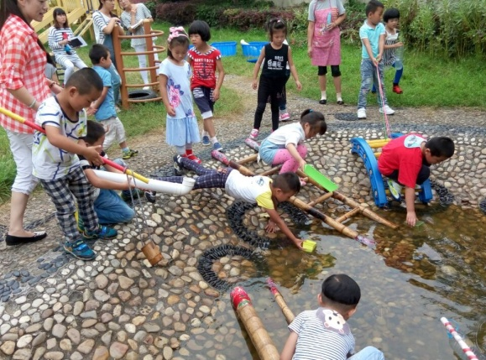
2.照片中有一位小男孩巧妙的运用了周边的器材，将附近的轮胎搬过来，作为他进入池塘的工具，说明他能够就地取材。
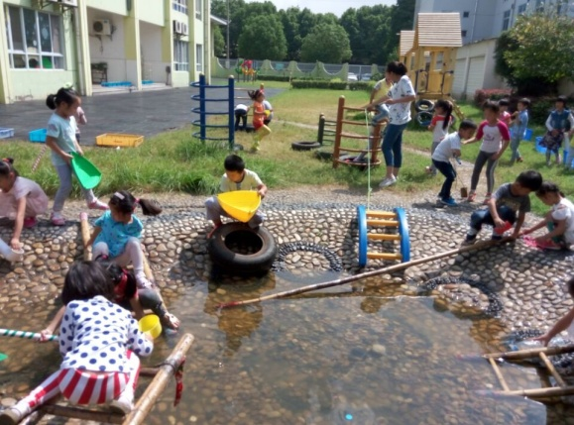
3.本次游戏鼓励孩子们以团队合作的方式，下图中这几个孩子配合得很默契。一个男生在后面用绳子拉住拱形桥，防止它下滑。一位男生坐在拱形桥头取水，另一位女生负责运水。
